Relato de caso: Síndome de Haw em FELINO
Jéssica Oliveira Pereira da Cruz¹*, Natália dos Anjos Pinto¹, Daniel da Silva Rodrigues¹, Jade Caproni Corrêa¹, Maria Elvira de Almeira² e Rubens Antônio Carneiro³.
¹Graduandos em Medicina Veterinária – EV-UFMG – Belo Horizonte/MG – Brasil – *Contato: jessica.ccruz@hotmail.com
²Doutoranda em Ciência Animal – EV/UFMG -Belo Horizonte/MG - Brasil
³Professor-doutor em Medicina Veterinária de Pequenos Animais – UFMG – Belo Horizonte/MG – Brasil

INTRODUÇÃO
O edema da terceira pálpebra é um dos sintomas das patologias oculares que mais levam tutores a buscar ajuda profissional, sendo frequente na Clínica veterinária³. Multiplas causas devem ser consideradas para se realizar o diagnóstico diferencial, haja visto que as patologias que causam edema palpebral tem diferentes fisiopatogenias. Essa protusão da palpebra pode se tratar da Síndrome de Haw (SH), caracterizada pela protusão bilateral da membrana nictitante em gatos¹. Sua causa é desconhecida, podendo decorrer de neuropatia simpática, ganglionite simpática cervical anterior, hipersensibilidade do sítio receptor pós-ganglionar ou, ainda, estar associada a infecções virais^{1,5}.
Existe ainda a hipótese que esteja relacionada a distúrbios gastrointestinais. O diagnóstico é baseado no exame físico completo, observação da protrusão bilateral da terceira pálpebra, ausência de dor e teste de fenilefrina positivo².
Este relato de caso objetiva apontar a incidência da SH, apesar de haver poucos artigos científicos a respeito ou disponíveis que abordem sinais clínicos, diagnóstico e/ou tratamento para a alteração anatômica ocular.

RELATO DE CASO E DISCUSSÃO
Foi atendida na Clínica Veterinária MEDVET (Belo Horizonte), uma gata sem raça definida (SRD), com 2 anos de idade, apresentando protrusão bilateral da terceira pálpebra (Fig.1.1). O animal foi submetido a exame físico e oftálmico completo, evidenciando a protrusão da terceira pálpebra bilateral. Foi realizado o teste de fenilefrina, ocorrendo contração da membrana nictitante em 20 minutos (Fig.1.4). Essa contração ocorre evidenciando que há alguma desordem na inervação simpática. Foi aplicada uma gota do colírio Fenilefrina 10% na conjuntiva ocular e as pálpebras foram fechadas delicadamente por alguns segundos, para melhor absorção do medicamento. Primeiro se instilou no olho esquerdo, seguindo-se pelo direito (Fig.1.2, Fig. 1.3).
Para que a terceira pálpebra esteja na posição anatômica (canto medial do olho) é necessário que a inervação autossômica simpática esteja intacta. Caso essa ligação neuronal seja interrompida, o tônus muscular liso da membrana nictitante do olho denervado torna-se diminuído ou ausente, gerando a protrusão². O fato de este caso responder temporariamente à administração tópica de agentes adrenérgicos sugere algum tipo de alteração da inervação simpática. Como o teste farmacológico foi realizado e não houve outras alterações (miose, enoftalmia, e andar cambaleante etc.), diagnósticos diferenciais foram descartados, como disautonomia felina e Síndrome de Horner^{4,5}. O animal se alimentava e se locomovia normalmente e não apresentava nenhuma alteração de comportamento que pudesse ser associada a alterações neurológicas. Por se tratar de uma condição autolimitante, com auto resolução ocorrendo entre 4 a 8 semanas, não foi indicado nenhum tratamento terapêutico⁵. A posição anatômica ocular da paciente retornou ao normal após 45 dias da anamnese inicial.

Figura 1. (1) Felino, fêmea, SRD, apresentando protrusão bilateral da membrana nictitante. (2) Teste de fenilefrina. (3) Resposta à aplicação de colírio de fenilefrina 10% no olho esquerdo do felino. Observa-se a retração unilateral da membrana nictitante
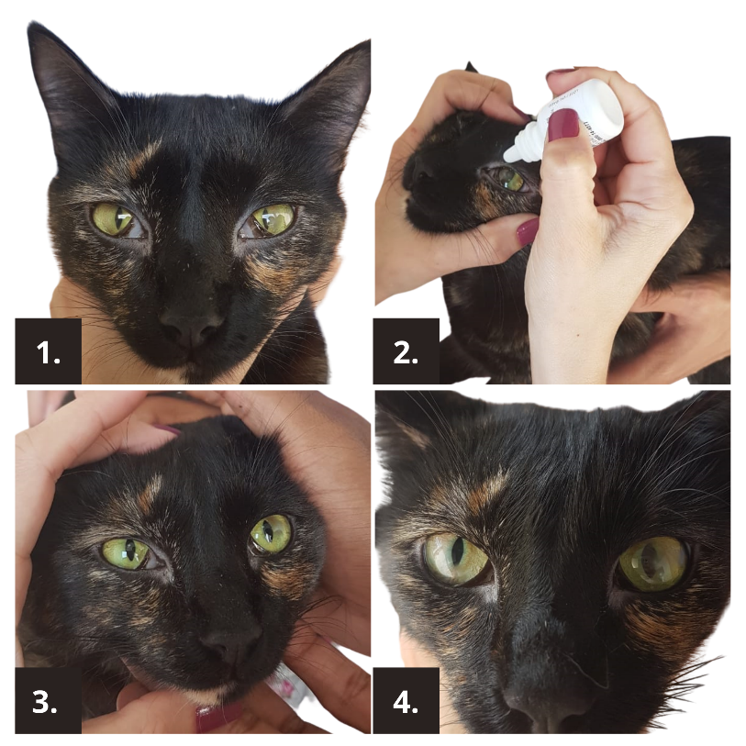
Fonte: Arquivo Pessoal

CONSIDERAÇÕES FINAIS
A SH é uma patologia oftálmica infrequente, porém tem-se que levar em conta a necessidade de se obter diagnóstico diferencial de outras enfermidades oftálmicas e sistêmicas que podem causar, também, a protrusão da membrana nictitante, entre as quais encontram-se: Síndrome de Horner, neoplasias retrobulbares, prolapso de pálpebra, entre outros.

REFERÊNCIAS BIBLIOGRÁFICAS



